Język Angielski - 3

- Powitanka: ,,Hello”

https://www.youtube.com/watch?v=fN1Cyr0ZK9M

- ,,If you’re happy and you know it” - zabawa muzyczno - ruchowa

https://www.youtube.com/watch?v=71hqRT9U0wg

- ,,Old Macdonald had a farm” - zabawa dydaktyczna

https://www.youtube.com/watch?v=_6HzoUcx3eo

word [jak przeczytać] tłumaczenie

PIG PIG ŚWINIA
DUCK DAK KACZKA
HORSE HOORS KOŃ
SHEEP SZIP OWCA
COW KAŁ KROWA
TURKEY TERKI INDYK

*** Rodzice którzy mają już obrazki poniższych zwierząt nie muszą ich drukować ponownie, ale musi być ich podwójna liczba do gry Memory.
*** Rodzice Jeżyków mogą zmniejszyć ilość par do 3 - 4.

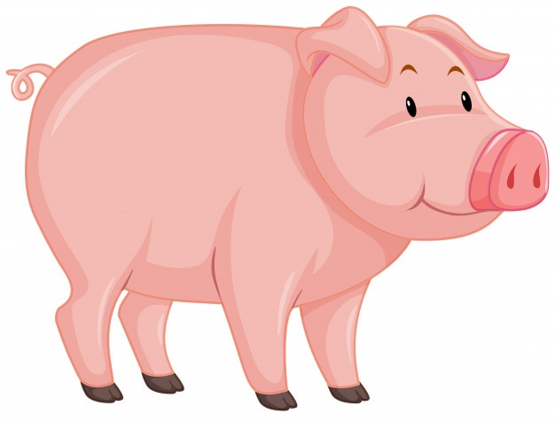

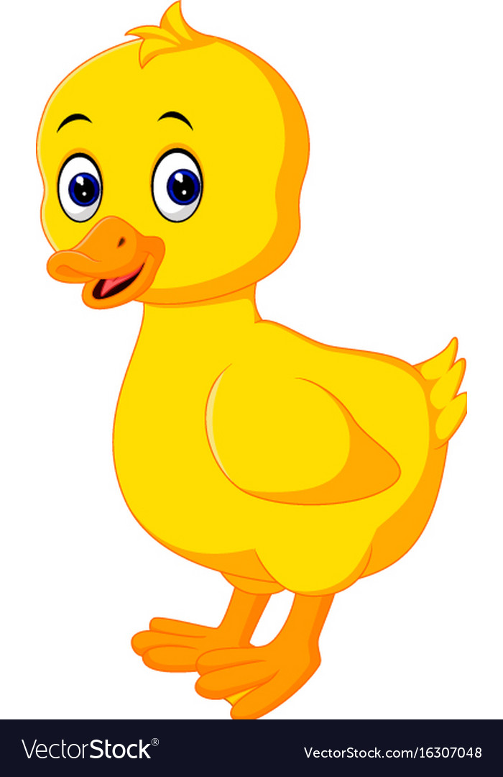

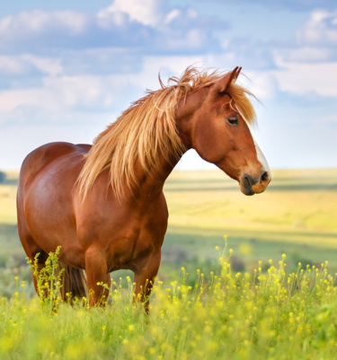

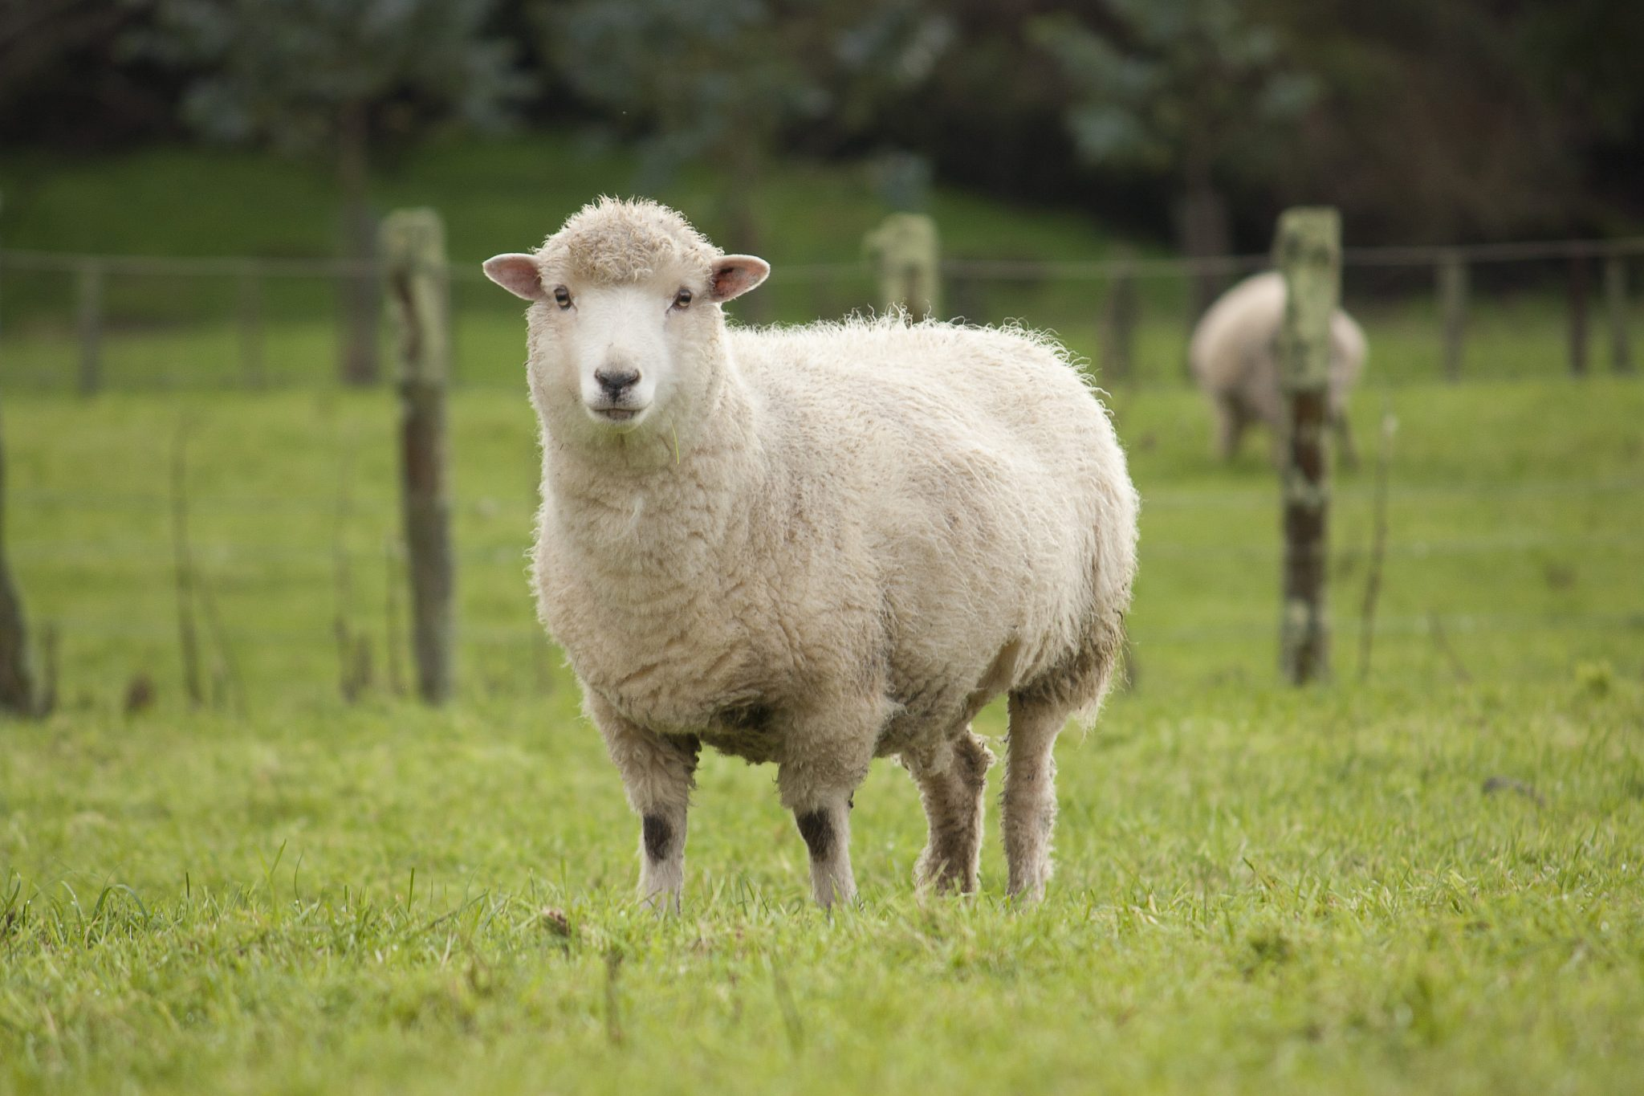

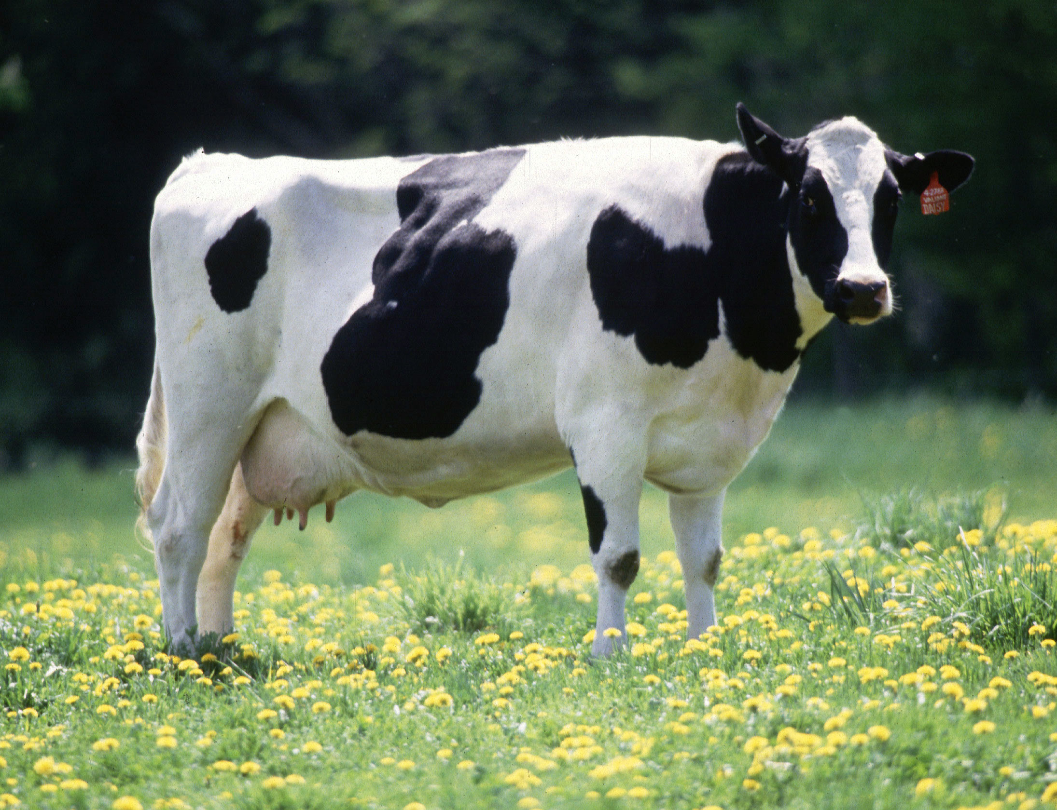

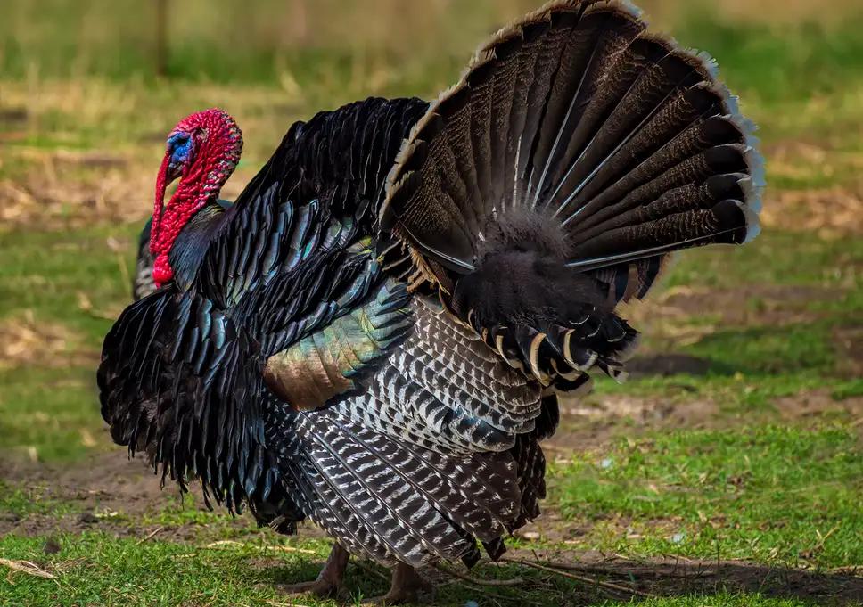

- ,,What is it?”- zabawa dydaktyczna (szybkie powtórzenie zabawy)
Kładziemy przed dzieckiem obrazki i nazywamy je w języku angielskim. Powtarzamy te nazwy 3-4 krotnie. Następnie zakrywamy pierwszy obrazek, ale i tak nazywamy zwierzątko, które tam jest. Potem zakrywamy drugi itd..

- ,,The Memory Game” - zabawa dydaktyczna.
Klasyczna gra w Memory z tą zmianą, że z każdym odsłonięciem karty mówimy nazwę zwierzątka. Jeśli dziecko znajdzie parę, oczywiście ją zabiera.

